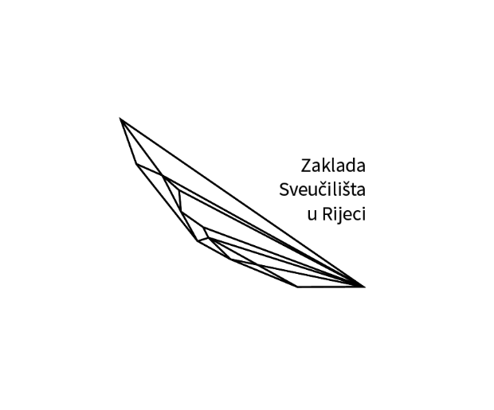

OBJAVA
Rijeka, 16. rujna 2019.

PREDMET: Podsjetnik na rok prijave na natječaj za Nagradu za transfer znanja
Transfer znanja jedan je od strateških ciljeva Sveučilišta u Rijeci i Zaklade Sveučilišta u Rijeci koji obuhvaća djelatnosti kojima se, koristeći kompetencije, stručno znanje i opremu Sveučilišta, stvara vrijednost za gospodarske i druge subjekte, a najboljim poslovnim praksama doprinosi dobrobiti Sveučilišta i njegovih sastavnica, zaposlenika i društvenog okruženja.
Zaklada Sveučilišta u Rijeci raspisala je natječaj u suradnji s tvrtkom partner Alarm automatika d.o.o. u sklopu programa Riječka ideja, smjer Poticaj, s ciljem prepoznavanja i nagrađivanja primjera dobre prakse, odnosno uspješnih transfera znanja sa Sveučilišta u Rijeci u gospodarsku i širu zajednicu.
Dodjeljuje se jedna nagrada u kategorijama: poslovna suradnja (Consultancy), inovacijski projekti (Contract Research) i razvoj tehnoloških rješenja (Technology Transfer). Nagrada uključuje povelju i financijski iznos u visini od 10.000,00 kuna brutto. Predlagatelji kandidata mogu biti fizičke i pravne osobe. Rok za prijavu je 27. rujna 2019.
Više informacija o uvjetima prijave, te natječajna dokumentacija nalaze se na mrežnim stranicama Zaklade Sveučilišta.

